Прочети и напиши името на детето


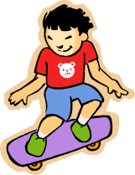
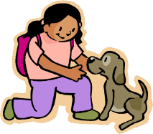

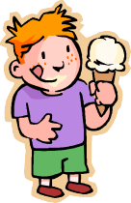
………………. …………………. …………………… ………………… ………………..
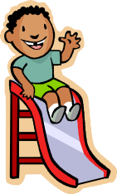
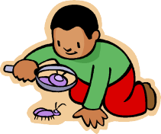
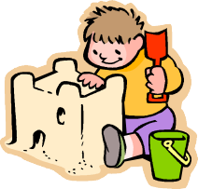
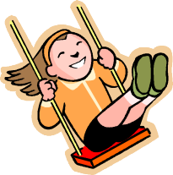
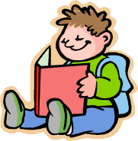

………………… …………………. …………………. ………………… ………………...

Иван играе с компютъра си.
Мария обича да се люляе в парка.
Георги наблюдава бръмбари с лупата си.
Ангел чете приказки.
На Емилия ѝ харесват бисквитите с мляко.
Калоян се спуска по пързалката в парка.
Петко обича да се вози на скейтборд.
Ана играе с кучето си Тоби.
Тихомир яде сладолед.

Тошко прави замъци от пясък.
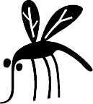
Прочети и отговори

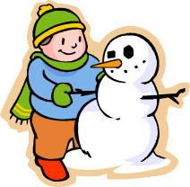
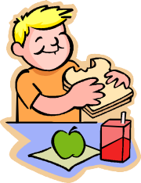
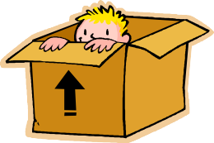
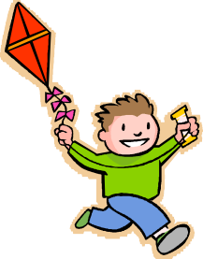
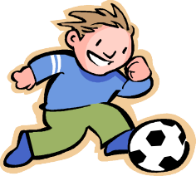
Иван Мишо Стели Сашо Георги
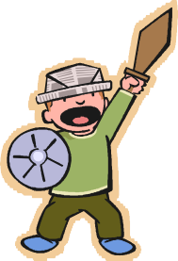
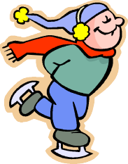
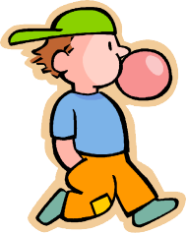
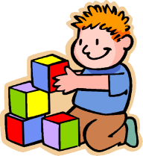
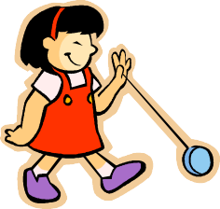
Андрей Йордан ЕMил Стефан Деси

Кой яде един сандвич? …………………………….
Кой дъвчи дъвка? ………………………………
Кой играе на футбол? ……………………………..
Кой прави снежен човек? ………………………………….
Кой играе с йо йо? ……………………………….
Кой се крие в един кашон?……………………………..
Кой кара кънки? ……………………………..
Кой има хвърчило? …………………………………
Кой играе с кубчета? ……………………………….
Кой играе на войници? ……………………………….

Подчертай вярното изречение

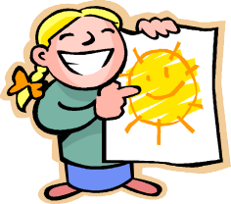
Мария показва рисунката си на луна.
Мария прави рисунката си на луна.
Мария показва рисунката си на слънце.

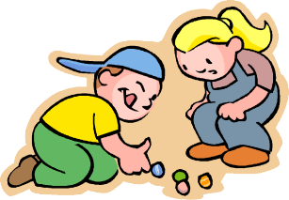
Георги и Юлия играят в парка на футбол.
Георги и Юлия играят в парка стопчета.
Георги и Юлия играят в парка на криеница.

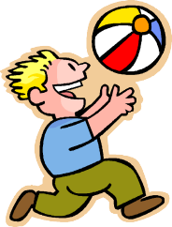
Спас тича и играе с плажната топка.
Спас тича и играе с баскетболната топка.
Спас тича и играе с една топка за тенис.

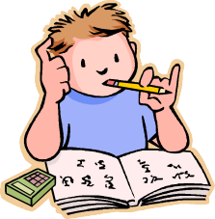
Стефан рисува картина на пирати с боички.
Стефан си прави домашното по математика.
Стефан прави списъка за магазина.

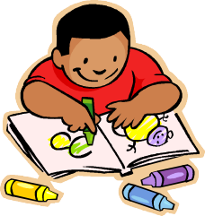
Веско пише едно писмо с химикалката.
Веско оцветява върху един лист с флумастери.
Веско рисува в твтрадката си с пастели.

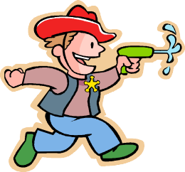
Ангел стреля с пистолета си с топчета.
Ангел стреля с водния си пистолет.
Ангел стреля с пистолета си стрелички.

Напиши какво правят децата

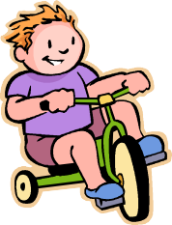
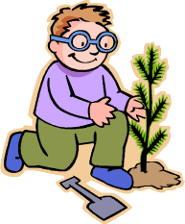
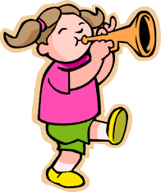
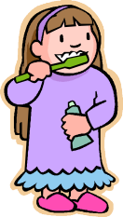
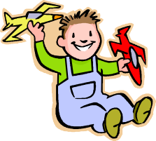
Иван Мишо Стелa Сашкa Георги


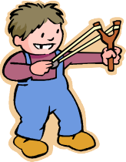
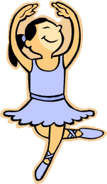
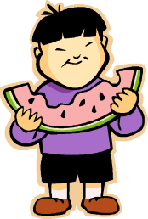

Андрей Йордан Деси Емил Стефан

Иван ………………………………………………………………………………………………………………
Стелa ………………………………………………………………………………………………………
Андрей ………………………………………………………………………………………………………………
Мишо ………………………………………………………………………………………………………
Георги ………………………………………………………………………………………………………….. Стефан …………………………………………………………………………………………………………….
Йордан …………………………………………………………………………………………………………..
Сашka ………………………………………………………………………………………………………….
Емил ………………………………………………………………………………………………………..

Деси ………………………………………………………………………………………………………………….

Разпредели


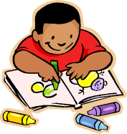
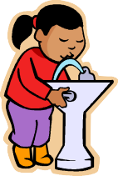
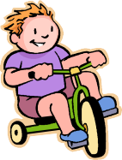

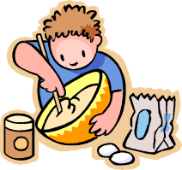
скача оцветява пие кара колело яде готви

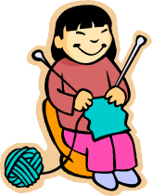
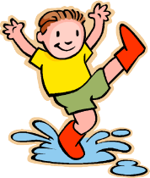
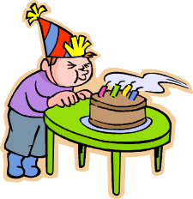
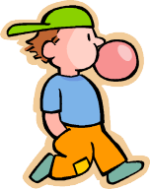
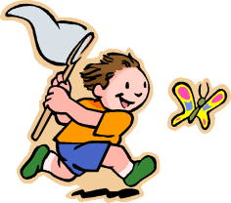
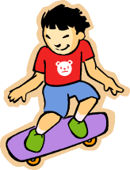
плете щрапа духа дъвче ловува кара скейт

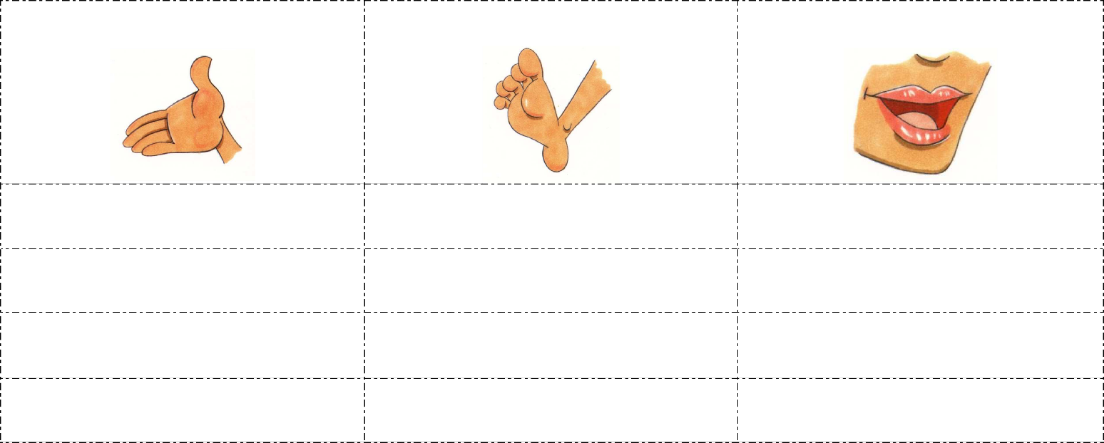
Прави се с ръцете
Прави се с крачетата
Прави се с устата

Напиши какво правят
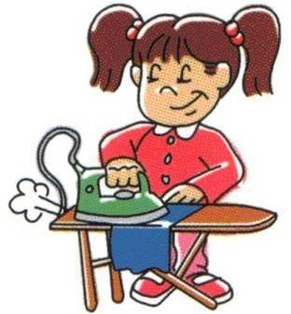
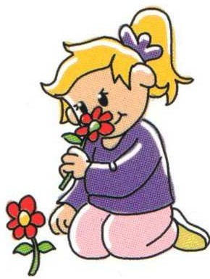

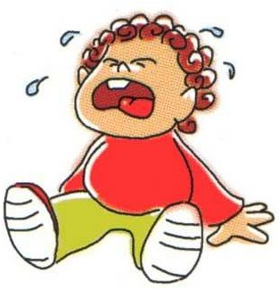
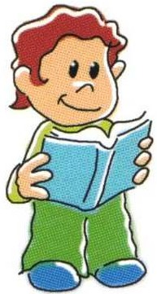
глади ……………………. ……………………… ………………… ………………...

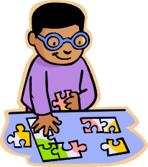
напиши едно изречение за всяка картинка

………………………………………………………………………………………………………



